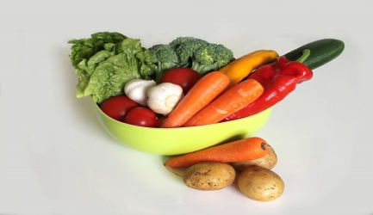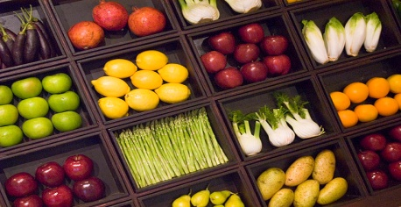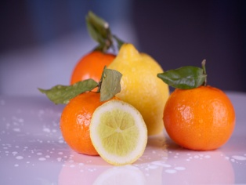
JADŁOSPIS
12.06.2023r. – 16.06.2023r
DZIEŃ  TYGODNIA | Śniadanie | Obiad | Podwieczorek
poniedziałek  12.06.2023 | - Paluch z masłem, parówka z szynki, ketchup, pomidor  - Herbatka | - Zupa: Kapuśniak z młodej kapusty z mięsem mieszanym  - Danie: Makaron z serem w polewie truskawkowo-jogurtowej  - Herbatka owocowa, ciastko zbożowe | - Kanapki z wędliną wieprzową, ogórkiem i papryką (pieczywo mieszane, masło śmietankowe)  Mleko/mleko sojowe  - Owoc
wtorek  13.06.2023 | - Zupa mleczna  (płatki zbożowe na mleku, mleku sojowym)  - Kanapki z wędliną pieczoną, sałatą i rzodkiewką  - Herbata | - Zupa: Kalafiorowa z kluseczkami  - Danie: Pulpeciki wieprzowe z młodymi ziemniakami, surówka wiosenna  - Kompot  - Mus owocowy | - Ciasto zebra– wyrób własny  - Arbuz  - Mleko waniliowe
środa  14.06.2023 | - Kanapki z wędliną drobiową, sałatą i pomidorem  (pieczywo mieszane, masło śmietankowe)  - Kawa inka(mleko/mleko sojowe) | - Zupa: z młodych warzyw z koperkiem  - Danie: Pieczone udka, ryż, mizeria  - Kompot słodzony miodem  - Owoc | - Koktajl bananowo-truskawkowy na bazie jogurtu (wyrób własny)  - Chałka
czwartek  15.06.2023 | - Zupa mleczna  (kasza manna na mleku/mleku sojowym)  Kanapki z pastą z tuńczyka ogórek świeży (pieczywo mieszane, masło śmietankowe)  - Herbata | - Zupa: Brokułowa  - Danie: Indyk w sosie z kaszą bul-gur, sałata lodowa  - Woda z cytryną  - Owoc | - Bułka pszenna z białym serem i dżemem  - Banan  - Herbata
piątek  16.06.2023 | - Kanapki z żółtym serem, sałatą i pomidorem  - Kawa zbożowa (mleko /mleko sojowe) | - Zupa: Krupnik z natką pietruszki  - Danie: Paluszki rybne, ziemniaki, ogórek kiszony  - Sok owocowy 100% | - Serek waniliowy  - Herbatnik  - Jabłuszko do chrupania
alergeny: | zboża zawierające gluten, orzechy, gorczyca, dwutlenek siarki i siarczyny, mleko i produkty pochodne, seler, ryba, soja, owoce cytrusowe, sezam, jaja  - w przypadku diety bezmlecznej mleko krowie i produkty pochodne, zastępowane są produktami na bazie soi
Stołówka szkolna zastrzega sobie prawo do zmian w jadłospisie wprowadzonych z przyczyn niezależnych
SMACZNEGO !!!

